Practica 4 tics

Sistema operative linux

Ejercicio 1

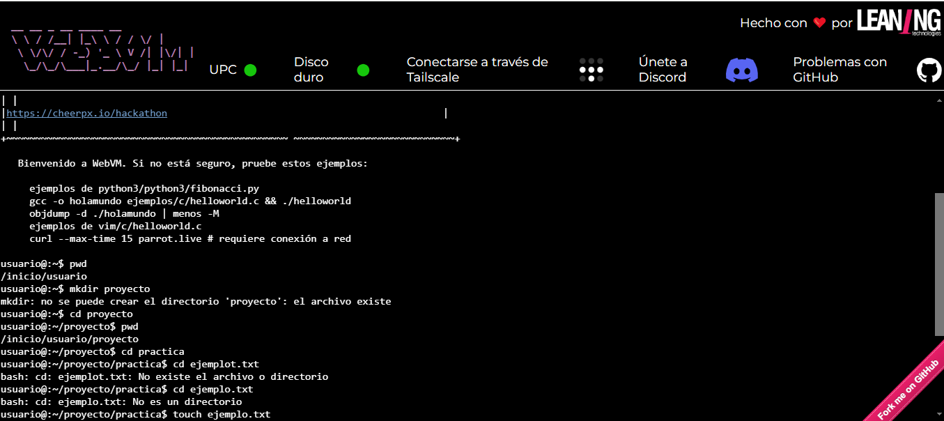

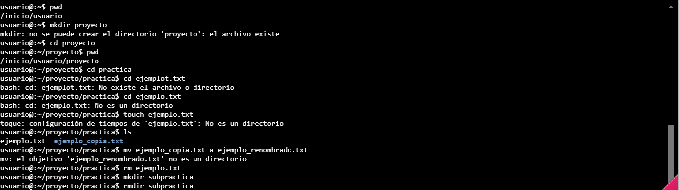

Ejercicio 2

